ĐỀ SỐ 10 (Thời gian: 60’)
Tạo Folder ngoài desktop với tên: tendangnhapSV_web1042 (Ví dụ:anhhnph0001_web1042)
Bài 1. Tạo giao diện như sau (hình ảnh chọn tùy ý)
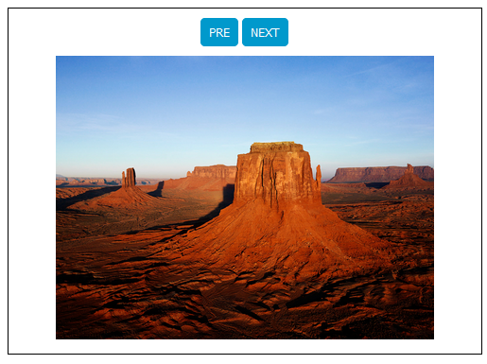
Yêu cầu:
- Tạo 1 slideshow gồm 5 ảnh chạy tự động (2 điểm)
- Tạo 2 nút với chức năng như hình (2 điểm).

Bài 2. Tạo form sau

YÊU CẦU: 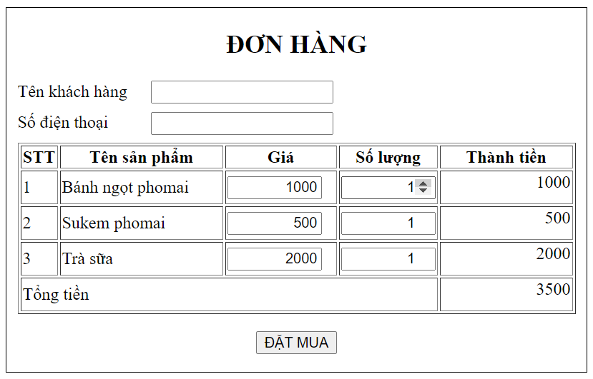
- Khi thay đổi số lượng thì tự động tính thành tiền và tính tổng tiền (4 điểm)
- Khi nhấn vào nút “Đặt mua”, hiển thị thông báo bên cạnh các đối tượng. Bắt buộc nhập liệu tất cả các trường trên form (2 điểm)
LƯU Ý: Ngắt mạng khi thi. Sinh Viên không được mang đề ra khỏi phòng thi, không được làm hỏng đề!

